农机专项鉴定获证产品有关检测信息

1.产品照片及企业信息
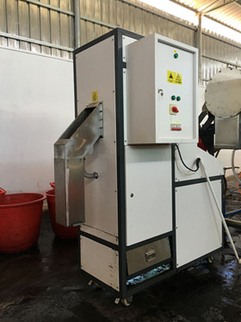

6TH-200型胡椒脱皮机

生产单位：昆明康立信电子机械有限公司
地址：云南省昆明市经济技术开发区经东路41号
邮政编码：650217
电话：13708422006
传真：0871—64625885
联系人： 孙坤

2.主要技术规格
序 号 | 项 目 | 单 位 | 设 计 值
1 | 产品名称 | / | 胡椒脱皮机
2 | 规格型号 | / | 6TH-200
3 | 外形尺寸(长×宽×高) | mm | 1740×980×2070
4 | 生产率 | kg/h | 200
5 | 标定电压 | V | 380
6 | 脱皮电机额定功率 | kW | 3
7 | 脱皮电机额定转速 | r/min | 1430
8 | 整机重量 | kg | 350
3. 创新性评价
序号 | 评价项目 | 评价方法 | 评价结果
1 | 发明专利 | 资料审查 | +
2 | 实用新型专利 | 资料审查 | +
3 | 科技成果查新报告 | 资料审查 | +
4 | 科技成果评价证书 | 资料审查 | +
备注 | 评价结果合格填“+”，不合格填“-”。

4.安全性检查
序号 | 项 目 |  | 单 位 | 合格指标 | 检查结果
1 | 安全防护 |  | / | 所有外露传动件、回转件应有防护装置，防护装置应能保证人体触及不到危险部件。防护装置应固定牢固，无尖角和锐棱。 | +
1 |  |  | / | 胡椒脱皮机上应设置急停按钮。 | +
1 |  |  | / | 电气系统、控制箱应有过载保护装置、漏电保护装置及防潮措施。 | +
1 |  |  | / | 整机应有可靠的接地装置。 | +
2 | 安全信息 |  | / | 对操作者存在或有潜在危险的部位附近的明显位置应设置安全警示标志，并符GB 10396的规定。 | +
2 |  |  | / | 使用说明书中应有安全注意事项，产品上设置的安全警示标志应在使用说明书中复现。 | +
3 | 安全性能 | 绝缘电阻 | MΩ | ≥20 | +
3 | 安全性能 | 空载噪声 | dB（A） | ≤80 | +
备注 | 检查结果合格填“+”，不合格填“-”。
5.适用地区性能试验
序号 | 项 目 | 单 位 | 合格指标 | 检验结果
1 | 生产率 | kg/h | ≥200 | +
2 | 脱皮率 | / | ≥95% | +
备注 | 检验结果合格填“+”，不合格填“-”。

